**附件1：**

**第39届上海市青少年科技创新大赛补充材料**

**目　录**

**所有申报要求以申报指南为准**

**一、各板块申报要求**

1. 青少年科技创新成果板块
2. 科技辅导员科教创新成果
3. 青少年科技创意
4. 少年儿童科学幻想绘画
5. 青少年科技实践活动

**二、时间节点**

**一、各板块申报要求**

**1.1 青少年科技创新成果申报要求**

**申报者和申报作品要求**

（1）参赛学生是指在上海市就读的在校中小学生（包括普通中小学、中等职业学校、特殊教育学校、国际学校）。

（2）参赛学生可以申报个人作品或集体作品。集体作品的申报者不得超过3人，必须是**同一学段**（小学、初中、高中或中专）的学生合作作品。集体作品不能在研究过程及参赛中途加入新成员。每名成员都须全面参与、熟悉作品各项工作，合作、分担研究任务，提交的研究成果应为所有成员共同完成。集体作品在申报时，所有成员的信息资料均应在申报表中填写，并说明每名成员的分工和完成的主要任务。同一竞赛周期内，集体作品和个人作品不能进行相互转换。

（3）参赛学生须承担申报作品全部或主体研究工作，小学生作品选题原则上需与日常生活相关。参赛作品应反映申报者本人的研究工作。参赛学生在开展研究的各阶段应自觉遵守科学研究的道德规范和行为准则，尊重他人知识产权，研究过程和成果取得符合科研诚信和学术规范。

（4）申报作品须在终评活动当年7月1日前两年内完成。参加过往届创新大赛的作品，如再次以同一选题参赛，须以新的研究成果申报且研究时间持续一年以上。

（5）开展涉及脊椎动物实验或有潜在危险的病原体、生物制剂、化学制剂、有毒有害物质、放射性原材料等相关研究，须符合相关实验操作规程，并在专业人员指导下完成。

（6）作品涉及下列内容的还须提供有关部门的证明材料：依托专业研究机构或实验室开展研究的，需在实验开始前获得该机构或实验室主管部门/单位的许可，并在申报时提供确认或批准依据；医疗保健用品，由省级以上相关医疗科研部门开具临床使用鉴定；动物、植物新品种，由省级以上农科部门开具证明，证明确为培育和发现的新品种；国家保护的动、植物，由省级以上林业等管理部门开具证明，证明作品在研究过程没有对动、植物造成损害。

（7）参赛学生对于指导教师或他人协助完成的内容应进行明确说明。每个作品最多只能申报两名指导教师，对学生开展研究给予辅助性指导。指导教师应了解并遵守竞赛规则，对学生参赛作品的真实性、研究过程的科学性及学生遵守科技实践活动行为规范的情况负责。如指导教师与参赛学生有亲属关系，应在申报时如实填写。

（8）不得以同一作品同时申报青少年科技创意与青少年科技创新成果板块，严禁同一作者申报相同或相似课题。集体作品中，严禁将第一、第二或第三作者互换后进行重复申报。严禁更换部分作者后再次申报相同或相似课题。

（9）不接受的申报：作品内容或研究过程违反国家法律、法规和社会公德或者妨害公共利益；研究内容不利于中小学生心理或生理健康发展；作品存在抄袭、成人代做或侵犯他人知识产权、违反科研诚信和行为规范等学术不端问题；小学生作品出现伤害或处死实验动物、涉及有风险的动物、植物、微生物、病原体、离体组织、器官、血液、体液，以及有毒有害的生物制剂、化学制剂、放射性原材料等物质的相关研究；中学生作品涉及脊椎动物实验或有潜在危险的病原体、生物制剂、化学制剂、有毒有害物质、放射性原材料等相关研究，不符合相关实验操作规程，未在专业人员指导下完成；其他不符合申报作品要求的作品。

**学科分类**

（1）数学：代数、几何、概率、统计等数学领域的基础研究和相关应用。

（2）物理与天文学：力学、电磁学、光学、热学等物理学科及天文学科相关领域的研究和应用。

（3）化学：无机化学、有机化学、物理化学、分析化学等相关领域的研究和应用。

（4）生命科学：动物学、植物学等生命科学相关领域的实验研究或理论分析。

（5）计算机科学与信息技术：与计算机科学与技术相关的理论研究和技术探索。

（6）工程学：机械、电路等工程技术领域相关研究和应用。

（7）环境科学：水土保护、气候变化、生态保护等环境学科相关领域的研究和应用。

（8）行为和社会科学：针对特定社会现象、事件或问题开展的调查和研究。

**申报方式**

采取自主在线申报方式，凡符合规定的申报者均可登录大赛官方网站（网址：https://www.shssp.org/Sast/SASTIC.aspx）进行自主申报。申报者须在规定时间内完成在线申报，进行在线STEM综合养素测评，在线提交电子签名图片，逾期视为放弃。

**评审方式**

采取“学校（单位）核准、资格查审、学术评审、原创核审、网上预审、展前复审、专家议审”一核六审机制。

**申报注意事项**

1、项目申报截止时间为1月20日中午12:00。1月21日12:00前为领队审核时间。1月20日12:00-1月21日12:00之间未通过审核的项目，作为未成功申报处理。

2、提交申报信息后，申报者，指导教师或班主任需在线上传电子签名，不需要打印申报书，也不需要盖章！

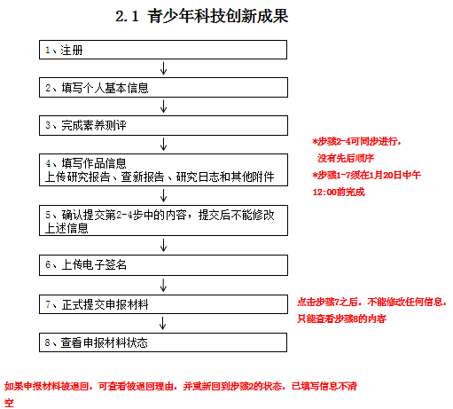

**关于申报状态的说明**

申报状态分为：

1、申报中

2、已正式提交申报材料

3、申报材料已受理

4、申报材料被退回，显示理由

注意

1、如果要退回项目，**请区/学校管理员通知到申报者本人**，以防耽误再次申报。组委会管理办公室邮箱将定时向第一作者发送通知邮件。

2、退回后，所有信息不清空。

**1.2 科技辅导员科教创新成果**

**申报者和申报项目**

（1）申报者为中小学校科学教师、科技辅导员，各级教育研究机构、校外科技教育机构和活动场所的科技教育工作者。

（2）每个申报项目只能有一名申报者，不接受集体项目申报。

（3）参赛作品须在终评活动当年7月1日前两年内完成。

（4）不接受的作品申报：作品内容或研究过程违反国家法律、法规和社会公德或者妨害公共利益；作品存在抄袭或侵犯他人知识产权等学术不端问题；涉及食品技术、药品类的作品。

**项目分类**

分为科教制作类、科技教育方案类。科教制作按学科分为物理教学类、化学教学类、生物教学类、数学教学、信息技术教学类和其他。

**项目内容**

科教制作类报告须包含以下内容的文字介绍，并附实物照片或设计图等：

1）作品的教学用途与应用场景。2）作品的科学原理和应用方法。3）作品的改进点或创新点。4）作品的其他介绍。

科教方案类报告须包含以下内容的文字介绍：

1）方案的背景（需求分析）与目标。2）方案所涉及的对象、人数。3）方案的主体部分：

a.活动内容、过程和步骤；b.难点、重点、创新点；c.利用的各类科技教育资源（场所、资料、器材等）；d.活动中可能出现的问题及解决预案；e.预期效果与呈现方式；f.效果的评价标准与方式。4）活动已开始实施或已实施完成的证明材料。

**申报方式**

采取“一区一品”的区级推荐形式，每区可推荐制定数量科技辅导员科教创新成果作品，申报者须在规定时间内登录大赛官方网站（网址：https://www.shssp.org/Sast/SASTIC.aspx）完成在线申报，进行在线STEM综合养素测评，逾期视为放弃。

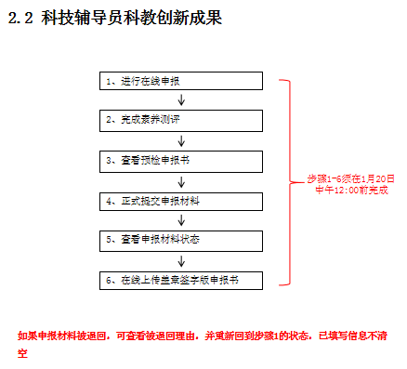

**1.3 青少年科技创意**

**“科技创新成果”板块与“科技创意”板块的区别**

1.研究阶段的区别：科技创意是为解决科学问题或现实生活问题而提出的一种解决方案或想法，是科学研究的起点和基础。科技创新成果是在特定科学假设基础上，通过科研实验或推理，得出一个科学结论或完成一个创新作品的制作，重在科学研究的实现过程和结论。

2. 作品呈现方式的区别：科技创意主要通过文字的形式对创意想法的内容、原理和应用等内容进行阐述，不得制作成实物，可用设计图、绘画、模型等方式进行辅助说明。科技创新成果需提交对科学假设进行试验验证或推理研究而得出的研究报告，涉及成果应用性展示的须制作成实物或计算机程序。

3. 评价维度的区别：科技创意重在考察其创新性，想法是否新颖独特，对未来科学技术或人类生活有应用价值。科技创新成果重在考察项目研究过程和作者在创新性方面的贡献。

**申报者和申报项目**

（1）在上海市就读的在校中小学生（包括普通中小学、中等职业学校、特殊教育学校、国际学校）。

（2）每个申报项目只能有一名申报者，不接受集体项目申报。

（3）不得以同一项目**同时申报青少年科技创意与青少年科技创新成果版块**。严禁同一作者申报**相同或相似课题**。

（4）每个作品最多只能申报两名指导教师。

**学科分类**

分物质科学、生命科学、环境科学、技术与工程、行为与社会科学等5个领域。

**作品形式**

作品主要以文案形式说明创意，内容应包括对问题的描述、相关背景综述和分析、针对问题提出的设计模型、解决思路、方案等，可附加设计图或图片。文案字数800-2000字；设计图和图片总计数量不超过5幅，须包含图标或图注，格式为jpg，分辨率为300dpi。不需要上传报告和查新报告。

网页页面提交的文字

（1）对所提出问题的描述（100-200字）

（2）与所提出的问题相关的背景综述和分析（包括选题的目的意义，国内外相关领域的现状分析，附主要的参考文献，300-800字）

（3）设计模型/解决方案、思路（包括拟采用的设计模型和解决方案、思路等、400-1000字）

**申报方式**

采取自主在线申报方式，凡符合规定的申报者均可登录大赛官方网站（网址：https://www.shssp.org/Sast/SASTIC.aspx）进行自主申报。申报者须在规定时间内完成在线申报，进行在线STEM综合养素测评，在线提交电子签名图片，逾期视为放弃。

**申报注意事项**

1、项目申报截止时间为1月20日中午12:00 。

2、提交申报信息后，申报者需在线提交电子签名图片，不需要打印申报书，也不需要盖章！

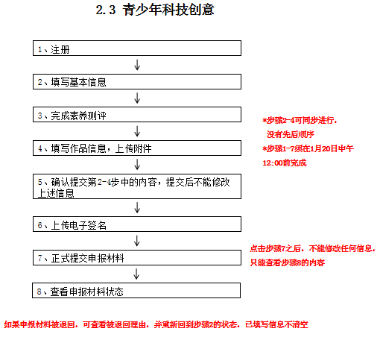

**关于申报状态的说明**

申报状态分为：

1、申报中

2、已正式提交申报材料

3、申报材料已受理

4、申报材料被退回，显示理由

注意

1、如果要退回项目，**请区/学校管理员通知到申报者本人**，以防耽误再次申报。组委会管理办公室邮箱将定时向第一作者发送通知邮件。

2、退回后，所有信息不清空。

**1.4 少年儿童科学幻想绘画**

**申报方式**

采取**区级推荐**形式，区负责老师会联系入选作者，申报者须在规定时间内登录大赛官方网站（网址：https://www.shssp.org/Sast/SASTIC.aspx）完成在线申报，逾期视为放弃。申报者须在2024年1月27日前将纸质申报材料（盖章签字版申报书，原画）送活动中心甘怡老师处，纸质申报材料及作品皆不予退还。

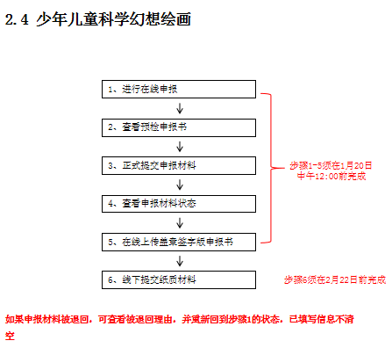

**1.5 青少年科技实践活动**

**申报对象**

在校中小学生（包括普通中小学、特殊教育学校、中等职业学校等）均可以团体名义将其参与或组织的科技实践活动申报参赛。对于以学校或校外教育机构名义申报的活动，参加活动的学生应占在校学生总数或本地区学生总数的**30%以上**。

**学科分类**

分为物质科学、生命科学、地球与空间科学、技术与设计、其他，共5类。

**申报方式**

采取**区级推荐形式**，申报者须在规定时间内登录大赛官方网站（网址：https://www.shssp.org/Sast/SASTIC.aspx）完成在线申报，进行在线STEM综合养素测评，并上传盖章签字版申报书，逾期视为放弃。

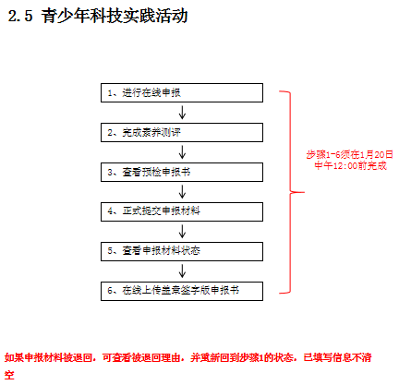

1. **第39届上海市青少年科技创新大赛时间节点**

